Resolución del Pleno del Instituto de Transparencia, Acceso a la Información Pública y Protección de Datos Personales del Estado de México y Municipios, con domicilio en Metepec, Estado de México, a treinta y uno de octubre de dos mil dieciocho.

VISTO el expediente electrónico formado con motivo del recurso de revisión número 03180/INFOEM/IP/RR/2018, interpuesto por el C. XXXXXXXXXXXXXXX en lo sucesivo El Recurrente, en contra de la respuesta emitida por el Sistema Municipal Para el Desarrollo Integral de la Familia de Cuautitlán Izcalli, en lo subsecuente El Sujeto Obligado, se procede a dictar la presente resolución.

A N T E C E D E N T E S D E L A S U N T O
PRIMERO. De la Solicitud de Información.
Con fecha treinta de julio de dos mil dieciocho, El Recurrente, presentó a través del Sistema de Acceso a la Información Mexiquense (SAIMEX) ante El Sujeto Obligado, solicitud de acceso a la información pública, registrada bajo el número de expediente 00012/DIFCUAUTIZ/IP/2018, mediante la cual solicitó información en el tenor siguiente:
“Solicito un listado de todos los bienes muebles del Sistema Municipal Dif.” [Sic]
Modalidad de entrega: a través del SAIMEX.

SEGUNDO. De la respuesta del Sujeto Obligado.
En el expediente electrónico SAIMEX, se aprecia que El Sujeto Obligado solicito una prórroga de 7 días para atender la solicitud de información, de conformidad con el numeral 163 de la Ley de Transparencia y Acceso a la Información Pública del Estado de México y Municipios.
Con fundamento en el artículo 163 de la Ley de Transparencia y Acceso a la Información Pública del Estado de México y Municipios, se le hace de su conocimiento que el plazo de 15 días hábiles para atender su solicitud de información ha sido prorrogado por 7 días en virtud de las siguientes razones:
Solicitante: XXXXXXXXXXXXXXXXXXX Folio de la Solicitud: 00012/DIFCUAUTIZ/IP/2018 Con fundamento en los artículos 4, 23 fracción IV, 24 último párrafo, 59, 160, 163 segundo párrafo y demás relativos de la Ley de Transparencia y Acceso a la Información Pública del Estado de México y Municipios, me permito informarle, que una vez que fue turnada a la Dirección competente de dar trámite y contestación a su solicitud, se le hace de su conocimiento que el plazo de 15 días hábiles para atender su solicitud de información ha sido ampliado por 7 días, en virtud de la siguiente razón: “Por medio del presente, le informo a usted que en atención a la solicitud de información con número de folio: 00012/DIFCUAUTIZ/IP/2018 Solicito el recurso de prórroga, con fundamento en el artículo 163 de la Ley de Transparencia y Acceso a la Información Pública del Estado de México y Municipios, motivada por las siguientes razones: La Dirección de Administración y Finanzas del Sistema Municipal para el Desarrollo Integral de la Familia de Cuautitlán Izcalli está realizando cierre contable del mes para entregar el mismo al Órgano de Fiscalización del Estado de México, por lo cual se ha incrementado la carga de trabajo y le solicito atentamente el recurso de prórroga, motivada por la integración de la información que daría una respuesta completa, y por demás satisfactoria a las mencionadas solicitudes. De lo anteriormente expuesto, con fundamento en el artículo 53 fracciones II, IV y V de la Ley de Transparencia y Acceso a la Información Pública del Estado de México y Municipios, espero ser favorecida/o con la ampliación del plazo para la atención satisfactoria de la solicitud referida.” (SIC) Por lo anteriormente expuesto y con fundamento en el artículo 53 fracción VI de la Ley de Transparencia y Acceso a la Información Pública del Estado de México y Municipios, pido se sirva tenerse por notificado en tiempo y forma la ampliación del término de su solicitud de información 00012/DIFCUAUTIZ/IP/2018.
C ESTEFANIA NEGRETE HERRERA
Responsable de la Unidad de Transparencia
Así pues, en fecha veintinueve de agosto de dos mil dieciocho, el sujeto obligado atendió la solicitud de información, adjuntando así el documento denominado 00012_28-08-2018-155938.pdf, el cual se tiene por reproducido por ser del conocimiento de las partes y ya que será motivo de estudio en párrafos posteriores.
En respuesta a la solicitud recibida, nos permitimos hacer de su conocimiento que con fundamento en el artículo 53, Fracciones: II, V y VI de la Ley de Transparencia y Acceso a la Información Pública del Estado de México y Municipios, le contestamos que:
Por medio del presente y con fundamento en el artículos 11, 12, 53 y demás relativos y aplicables de la Ley de Transparencia y Acceso a la Información Pública del Estado de México y Municipios, así como el numeral TREINTA Y OCHO inciso d), de sus Lineamientos para la recepción, trámite y resolución de las solicitudes de acceso a la información pública, acceso, modificación, sustitución, rectificación o supresión parcial o total de datos personales, así como de los Recursos de Revisión que deberán de observar los Sujetos Obligados por la Ley de Transparencia y Acceso a la Información Pública del Estado de México y Municipios; le informo la contestación que a su solicitud efectuó (1) Dirección de Administración y Finanzas que a continuación se indica: “Por medio del presente, le informo a usted que en atención a la solicitud de información con número de folio 00012/DIFCUAUTIZ/IP/2018, la que a la letra señala: “INFORMACIÓN SOLICITADA: “Solicito un listado de todos los bienes muebles del Sistema Municipal Dif” (SIC) Con fundamento en el artículo 12 de la Ley de Transparencia, Acceso a la Información Pública del Estado de México y Municipios, y que a la letra señala: “Artículo 12: Quienes generen, recopilen, administren, manejen, procesen, archiven o conserven información pública serán responsables de la misma en los términos de las disposiciones jurídicas aplicables. Los sujetos obligados solo proporcionarán la información pública que se les requiera y que obre en sus archivos y en el estado en que esta se encuentre. La obligación de proporcionar información no comprende el procesamiento de la misma, ni el presentarla conforme al interés del solicitante, no estarán obligados a generarla, resumirla, efectuar cálculos o practicar investigaciones”. En ese sentido, y de conformidad con lo antes expuesto, le informo que en atención a su solicitud puede ser consultada a través del siguiente sitio web: https://www.ipomex.org.mx/ipo/lgt/indice/difcuautitlanizcalli/bienesMuebles.web” SIC De lo anteriormente expuesto y fundado a Usted, en términos de los artículos 11, 12, 53 y demás aplicables de la Ley de Transparencia y Acceso a la Información Pública del Estado de México y Municipios, a Usted pido se sirva tener a esta Unidad de Transparencia por notificada en tiempo y forma la contestación a su solicitud de acceso a la información para los efectos legales correspondientes, a través del sistema denominado SAIMEX.
ATENTAMENTE
C ESTEFANIA NEGRETE HERRERA
TERCERO. Del recurso de revisión.
Inconforme con la respuesta del sujeto obligado, El Recurrente interpuso el recurso de revisión, en fecha tres de septiembre de dos mil dieciocho, el cual fue registrado en el sistema electrónico con el expediente número 03180/INFOEM/IP/RR/2018, en el cual arguye, las siguientes manifestaciones:
Acto Impugnado:
“La respuesta dada a la solicitud de información."[Sic]

Razones o Motivos de Inconformidad:
“La respuesta que dio la Dirección de Administración y Finanzas del DIf Cuautitlán Izcalli, ya que dice que la solicitud puede ser consultada en el siguiente sitio web https://www.ipomex.org.mx/ipo/lgt/indice/difcuautitlanizcalli/bienesMuebles.web” el cual abre un registro de inventario de bienes muebles donde vienen ejercicios 2014, 2015, 2016, pero no me explican como manejar esa página de internet, ni como encontrar la información solicitada, además tampoco está la información de los ejercicios 2017 y 2018 y lo solicitado fue un listado de todos los bienes muebles del Sistema Municipal Dif, el cual no fue proporcionado en la respuesta a la solicitud de información.” [Sic]

CUARTO. Del turno del recurso de revisión.
Medio de impugnación que le fue turnado a la Comisionada Zulema Martínez Sánchez, por medio del sistema electrónico en términos del arábigo 185 fracción I de la Ley de Transparencia y Acceso a la información Pública del Estado de México y Municipios, del cual recayó acuerdo de admisión en fecha siete de septiembre de la presente anualidad, determinándose en él, un plazo de siete días para que las partes manifestaran lo que a su derecho corresponda en términos del numeral ya citado.

QUINTO. De la etapa de instrucción.
Así, una vez abierta la etapa de instrucción, en el sumario se observa que el Sujeto Obligado en fecha diecisiete de septiembre de los corrientes presento su informe justificado.
Asimismo, habiendo transcurrido el plazo establecido no se presentó manifestación alguna por parte del recurrente por lo cual en fecha veinticuatro de septiembre de los corrientes se decretó el cierre de instrucción en términos del artículo 185 fracción VI de la Ley de Transparencia y Acceso a la Información Pública del Estado de México y Municipios, iniciando el término legal para dictar resolución definitiva del asunto.
Así también, en fecha diecinueve de octubre de dos mil dieciocho este órgano garante con fundamento en el artículo 181 párrafo tercero de la Ley de Transparencia de la entidad, declaro la ampliación de término para resolver el recurso de revisión por un plazo de quince días hábiles.

C O N S I D E R A N D O
PRIMERO. De la competencia.
Este Instituto de Transparencia, Acceso a la Información Pública y Protección de Datos Personales del Estado de México, es competente para conocer y resolver el presente recurso de revisión interpuesto por El Recurrente conforme a lo dispuesto en los artículos 1, párrafos segundo y tercero, 6, apartado A, fracciones I, III y IV de la Constitución Política de los Estados Unidos Mexicanos, 5, párrafos vigésimo, vigésimo primero y vigésimo segundo fracción IV de la Constitución Política del Estado Libre y Soberano de México, 1, 2 fracción II, 13, 29, 36 fracciones II y III, 176, 178, 179 fracción I, 181 párrafo tercero, 182, 185, 188 y 194 de la Ley de Transparencia y Acceso a la Información Pública del Estado de México y Municipios, 9 fracciones I, XXIV, 11 y 14 fracción I del Reglamento Interior del Instituto de Transparencia, Acceso a la Información Pública y Protección de Datos Personales del Estado de México.

SEGUNDO. Sobre los alcances del recurso de revisión.
Derivado de la impugnación realizada, es menester señalar que el recurso de revisión inmerso en la Ley de Transparencia vigente en la entidad, tiene el fin y alcance que señalan los numerales 176, 179, 181 párrafo cuarto, 194 y 195 y demás aplicables de la Ley de Transparencia y Acceso a la Información Pública del Estado de México y Municipios vigente, el cual será analizado conforme a las actuaciones que obren en el expediente electrónico, con la finalidad de reparar cualquier posible afectación al derecho de acceso a la información pública y garantizando el principio rector de máxima publicidad.

TERCERO. De las causas de improcedencia.
En el procedimiento de acceso a la información y de los medios de impugnación de la materia, se advierten diversos supuestos de procedibilidad que deben estudiarse con la finalidad de dar cumplimiento a los principios de legalidad y objetividad inmersos en el artículo 9 de Ley de Transparencia y Acceso a la Información Pública del Estado de México y Municipios, en correlación con la seguridad jurídica que debe generar lo actuado ante este Organismo garante.

Siendo una facultad legal entrar al estudio de las causas de improcedencia que hagan valer las partes o que se adviertan de oficio por este Resolutor y por ende objeto de análisis previo al estudio de fondo del asunto; presupuestos procesales de inicio o trámite de un proceso, dotando de seguridad jurídica las resoluciones, máxime que se trata de una figura procesal adoptada en la ley de la materia, la cual permite dilucidar alguna causal que impida el estudio y resolución, cuando una vez admitido el recurso de revisión se advierta una causa de improcedencia que permita sobreseerlo, sin estudiar el fondo del asunto.

Estudio oficioso o a petición de parte que no son incompatibles con el derecho de acceso a la justicia, ya que éste no se coarta por regular causas de improcedencia y sobreseimiento con tales fines.
Así las cosas, del análisis del expediente electrónico no se actualiza ninguna causa de improcedencia de las referidas en el artículo 191 de la Ley de Transparencia y Acceso a la Información Pública del Estado de México y Municipios, ni mucho menos se hizo valer causa de improcedencia alguna por las partes, que resulte dable abordar, encontrándose actualizados todos los presupuestos procesales para atender el fondo del asunto, en los términos del considerando posterior.

CUARTO. Estudio y resolución del asunto.
El análisis del presente recurso, se basará en el contenido íntegro de las actuaciones que obran en el expediente electrónico, para así estar en posibilidad este Órgano Colegiado de dictar el fallo correspondiente conforme a derecho, tomando en consideración los elementos aportados por las partes y respetando en todo momento al principio de máxima publicidad consagrado en nuestra Constitución Federal, Local y demás leyes aplicables en la materia, así como en los tratados internacionales en los que el Estado Mexicano sea parte, en concordancia con el párrafo tercero del artículo 1 de la Constitución Federal y el diverso 8 de la Ley de Transparencia local.
Ahora bien, en primer término es menester señalar que el hoy recurrente solicito un listado de todos los bienes muebles del Sistema Municipal para el Desarrollo Integral de la Familia de Cuautitlán Izcalli.
Luego así, el sujeto obligado dio respuesta a la solicitud de información del particular aludiendo que la información solicitad puede ser consultada en el sitio web https://www.ipomex.org.mx/ipo/lgt/indice/difcuautitlanizcalli/bienesMuebles.web para lo cual, la ponencia realizo una búsqueda y se encontró con la siguiente información.

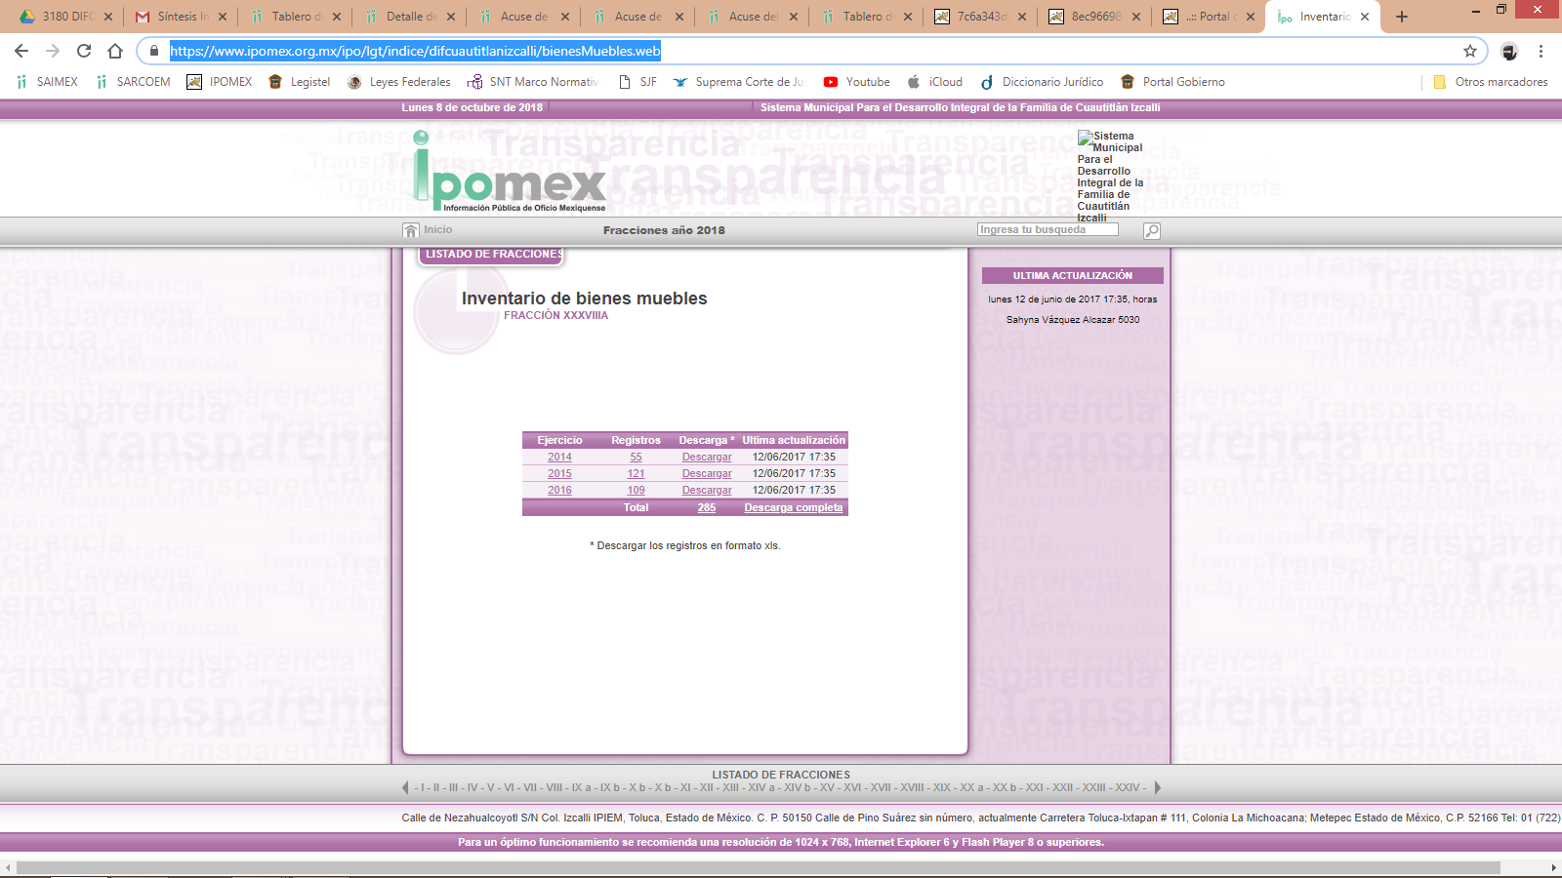

Así de la captura de pantalla inserta, se advierte que del portal de Información Publica de Oficio Mexiquense del sujeto obligado, en su fracción XXXVIIIA se encuentra inmerso lo relativo con el inventario de bienes muebles, lo cual únicamente tiene publicado de los años 2014, 2015 y 2016.
Luego entonces, el particular interpuso su recurso de revisión, aludiendo medularmente que el sitio web proporcionado por el sujeto obligado abre un registro de bienes muebles de los ejercicios 2014, 2015 y 2016, sin embargo no le explican cómo manejar esa página de internet, ni como encontrar la información solicitada, aunado a que falta lo relacionado con los ejercicios 2017 y 2018.
Bajo tal guisa, es menester señalar que el recurrente no preciso la temporalidad sobre la cual requiere la información solicitada, por lo que cobra aplicación el criterio 09-13 del Instituto Nacional de Transparencia Acceso a la Información y Protección de Datos Personales que establece.
Periodo de búsqueda de la información, cuando no se precisa en la solicitud de información. El artículo 40, fracción II de la Ley Federal de Transparencia y Acceso a la Información Pública Gubernamental, señala que los particulares deberán describir en su solicitud de información, de forma clara y precisa, los documentos requeridos. En ese sentido, en el supuesto de que el particular no haya señalado el periodo sobre el que requiere la información, deberá interpretarse que su requerimiento se refiere al del año inmediato anterior contado a partir de la fecha en que se presentó la solicitud. Lo anterior permite que los sujetos obligados cuenten con mayores elementos para precisar y localizar la información solicitada.

Resoluciones
RDA 1683/12. Interpuesto en contra del Servicio de Administración Tributaria. Comisionado Ponente Ángel Trinidad Zaldívar.
RDA 1518/12. Interpuesto en contra de la Secretaría de Salud. Comisionado Ponente Ángel Trinidad Zaldívar.
RDA 1439/12. Interpuesto en contra de la Secretaría de Educación Pública. Comisionada Ponente Sigrid Arzt Colunga.
RDA 1308/12. Interpuesto en contra de la Secretaría de la Defensa Nacional. Comisionado Ponente Ángel Trinidad Zaldívar.
2109/11. Interpuesto en contra del Instituto Mexicano del Seguro Social. Comisionada Ponente Jacqueline Peschard Mariscal.
De lo anterior, se arriba a la conclusión que derivado de que el recurrente no señalo manifestación alguna respecto a la temporalidad de la cual solicitaba la información, de conformidad con el criterio citado, el sujeto obligado deberá entregar el año inmediato anterior a partir de la fecha de la solicitud, esto es del 30 de julio de dos mil diecisiete al treinta de julio de dos mil dieciocho.
Respecto de la información solicitada, es necesario partir de lo que establece el Código Civil del Estado de México, el cual determina los bienes considerados muebles, tal y como se aprecia en el numeral 5.6, que a la letra reza:
Artículo 5.6.- Son bienes muebles por su naturaleza, los que pueden trasladarse de un lugar a otro, ya sea por sí mismos, o por efecto de una fuerza exterior.
Por cuerda separada, los Lineamientos para el Registro y Control del Inventario y la Conciliación y Desincorporación de Bienes Muebles e Inmuebles para las Entidades Fiscalizables del Estado de México, que tienen como propósito actualizar y transparentar el manejo, uso y destino de los bienes así como garantizar la legalidad, control y correcta participación de los servidores públicos municipales en los procedimientos de adquisición, resguardo y baja de bienes, permitiendo mantener la debida conciliación del inventario de los bienes muebles e inmuebles con los registros contables, refieren que se entiende por bienes muebles:
NOVENO: Para efectos de los presentes Lineamientos, se entenderá por:
VII. BIEN MUEBLE: Objeto que por su naturaleza de uso o consumo, puede ser trasladado de un lugar a otro ya sea por sí mismo, o por efecto de una fuerza exterior, es todo aquello que se conoce como: mobiliario, mesas, sillas, libreros, anaqueles, equipo de oficina en general, equipo de transporte, semovientes, entre otros;
…………
XXX. INVENTARIO: Lista en la que se registran y describe la existencia de los bienes muebles e inmuebles propiedad de las entidades fiscalizables;
………..
XXXII. INVENTARIO DE BIENES MUEBLES: Registro de los bienes muebles con un costo igual o mayor a 35 salarios mínimos del área geográfica "C" para los ejercicios anteriores y a partir del 01 de enero de 2013 los bienes muebles cuyo costo unitario de adquisición sea igual o superior a 35 días de salario mínimo general del Distrito Federal;
XXXIII. INVENTARIO GENERAL DE BIENES MUEBLES: A las listas en las que se registran y describen todos los bienes muebles en posesión de las entidades fiscalizables, es decir los bienes muebles contenidos en el Inventario de Bienes Muebles, Bienes Muebles de Bajo Costo, Bienes con Control Administrativo Interno y los recibidos en comodato; cuya finalidad es llevar a cabo un control de existencias, cantidad, características, condiciones de uso y valor;
Bajo ese orden de ideas, el capítulo XI de los citados Lineamientos especifica lo que comprende el Inventario General de Bienes Muebles, conforme a lo siguiente:
CAPÍTULO XI
DEL INVENTARIO GENERAL DE BIENES MUEBLES
VIGÉSIMO: El inventario general de bienes muebles, es el documento en el que están registrados los bienes muebles con los que cuentan las entidades fiscalizables, conteniendo sus características de identificación, tales como: nombre, número de inventario, marca, modelo, serie, uso, número de factura, costo, fecha de adquisición, estado de conservación.
Tratándose de adquisiciones de bienes muebles, con un costo igual o mayor a 35 veces el salario mínimo general del Distrito Federal, deberán registrarse contablemente como un aumento en el activo, e incluirse en la cédula de Inventario de Bienes Muebles (Anexo 1).
Aquellos con un costo inferior a 35 y mayor a 17 veces el salario mínimo general del Distrito Federal, se registran como un gasto y se incluyen en la cédula de Inventario de Bienes Muebles de Bajo Costo (Anexo 2).
Los bienes con un costo menor a este último, se consideran bienes no inventariables y podrán llevar un control interno.
VIGÉSIMO PRIMERO: El responsable de elaborar el inventario general de bienes en el municipio, es el secretario con la intervención del síndico y la participación del titular del órgano de control interno, quienes previamente realizarán una revisión física de todos los bienes, al concluirlo deberán asentar sus firmas junto con la del presidente y tesorero, la elaboración de este inventario se realizará dos veces al año, el primero a más tardar el último día hábil del mes de junio, el segundo el último día hábil del mes de diciembre.
En los organismos públicos descentralizados y fideicomisos públicos de carácter municipal, el responsable de elaborar el inventario general de bienes muebles corresponde al director general o su equivalente, conjuntamente con el comisario y el órgano de control interno, debiendo firmarlo simultáneamente el tesorero.
VIGÉSIMO SEGUNDO: Las entidades fiscalizables, registrarán los movimientos de alta o baja de sus activos efectuados en el mes y los reflejarán en el informe mensual que es presentado al Órgano Superior, a través del formato "Inventario de Bienes Muebles". En los meses de junio y diciembre presentarán el resultado del levantamiento físico de inventario, así como la integración de sus saldos. Dicha información deberá integrarse en el disco número 2 del citado informe mensual.
Tratándose específicamente del registro y control de vehículos automotores y maquinaria éstos deberán especificar en el inventario el número de chasis y motor; en caso de que un vehículo requiera cambio de motor, el titular de la unidad administrativa correspondiente, tendrá que justificar, a través de un dictamen técnico o legal según corresponda, mediante acta administrativa en la que intervendrán el usuario, el titular del órgano de control interno y el secretario; soportándolo con la factura.
Lo propio harán en el ámbito de su respectiva competencia los organismos descentralizados y fideicomisos públicos de carácter municipal.
En caso de robo de motores a vehículos o maquinaria, el usuario de la unidad, tendrá que reportarlo al titular de la unidad administrativa a efecto de levantar el acta correspondiente ante el órgano de control interno, en este documento participarán: el usuario de la unidad, el jefe superior inmediato, el titular del órgano de contralor interno, secretario o director general según sea el caso y representante legal de la entidad fiscalizable, éste último tiene la obligación de dar vista al ministerio público para llevar a cabo las investigaciones pertinentes y deslindar responsabilidades.
Los vehículos de uso operativo deberán exhibir en sus portezuelas delanteras o en lugar visible una calcomanía o rotulado permanente de la identificación oficial del municipio, u organismo descentralizado municipal, según corresponda. Aquellos que por la naturaleza de las funciones de las unidades administrativas, no deban contar con esta identificación, tienen que obtener la autorización del órgano máximo de gobierno.
VIGÉSIMO TERCERO: Los vehículos, maquinaria pesada y equipo electrónico se asegurarán conforme al diagnóstico o estudio de viabilidad que justifique la protección y salvaguarda del patrimonio, lo anterior se realizará considerando la suficiencia presupuestaria la cual estará debidamente especificada y aprobada en la partida del gasto del presupuesto de egresos y dentro del programa correspondiente.
Tratándose de bienes muebles adquiridos en paquete, se deberá desglosar, en la factura, el valor de cada bien, con sus características de identificación.
VIGÉSIMO CUARTO: Los bienes intangibles, no serán considerados dentro del activo, tales como: licencias de software, redes de cómputo, entre otros, sin embargo se establecerán los controles internos necesarios como la elaboración de un inventario de todo el software y programas informáticos, asignando, a los responsables para su custodia y acceso a este tipo de bienes; en caso de reparaciones cuando sea necesario desarmar el equipo, se levantará un acta administrativa o se implementara una bitácora en la que intervendrán: el titula de la unidad de informática o su equivalente; el usuario y el titular del órgano de control interno; en dicho documento se describirán las condiciones en que se encuentra el equipo, así como, la capacidad de memoria y tipo de reparaciones requeridas.
Al momento en que regrese el equipo, el área de informática o sus equivalentes verificarán, la reparación, la memoria y se le colocarán los sellos de seguridad correspondientes.
VIGÉSIMO QUINTO: En las adquisiciones o compras pagadas en moneda extranjera, se tendrá que realizar la conversión a pesos mexicanos y establecerse en las facturas, conforme al tipo de cambio que publique el Banco de México, en el Diario Oficial de la Federación de acuerdo al día de su pago; cantidad que deberá reflejarse en la cédula de bienes muebles patrimoniales.
VIGÉSIMO SEXTO: La cuenta de "Equipo de Defensa y Seguridad", se ajustará a lo establecido en la Ley Federal de Armas de Fuego y Explosivos y demás disposiciones legales aplicables con el objeto de llevar a cabo un control de inventarios en cuanto a adquisiciones, extravíos, robos, destrucción, aseguramiento, decomiso, permuta o donación, los servidores públicos, a fin de justificarlos con las actas correspondientes ante el Órgano Superior. Independientemente, para el registro de altas y bajas del equipo en mención se deberá cumplir con la normatividad establecida en estos lineamientos.
De lo anterior, se desprende que el inventario es la lista en la que se registran y describen todos los bienes muebles propiedad de los entes fiscalizables, en este caso, los del sujeto obligado, cuya finalidad en primer momento es realizar un inventario general de los bienes muebles, en dicho documento se encuentran registrados los bienes muebles con los que cuentan las entidades fiscalizables, conteniendo así sus características de identificación, tales como: nombre, numero de inventario, marca, modelo, serie, uso, numero de factura, costo, fecha de adquisición, estado de conservación, entre otros.
Así también, el Reglamento Interior del Sistema para el Desarrollo Integral de la Familia del Estado de México establece en su fracción XVI del numeral 22 lo siguiente:
Artículo 22.- Corresponde a la Dirección de Finanzas, Planeación y Administración:
……
XVI. Realizar el registro, control, mantenimiento y conservación de los bienes muebles e inmuebles asignados a las unidades administrativas del DIFEM.
……
Asimismo, la Ley de Bienes del Estado de México y sus Municipios en su arábigo 68 reza.
Artículo 68.- Los poderes Legislativo y Judicial, así como las dependencias, organismos auxiliares o entidades de la administración pública estatal o municipal que utilicen, administren o tengan a su cuidado los bienes a que se refiere esta ley, formularán los inventarios respectivos y los mantendrán actualizados, remitiendo la información al registro que corresponda.
Bajo esa premisa, de los ordenamientos citados se desprende que el Sistema Municipal para el Desarrollo Integral de la Familia de Cuautitlán Izcalli, en específico la Dirección de Finanzas, Planeación y Administración, deberá realizar el registro y control de los bienes muebles, así también, los inventarios respectivos deberán estar actualizadas y remitidos al registro que corresponda.
Ahora bien, el sujeto obligado esta constreñido a presentar al Órgano Superior de Fiscalización del Estado de México, el informe mensual, el cual se encuentra contemplado en el Disco 2, de conformidad con los Lineamientos para la Elaboración y Presentación del Informe Mensual Municipal y consta de formatos que constituyen un soporte documental de la información solicitada por el hoy recurrente y que obran en los archivos del sujeto obligado como a continuación se muestra:
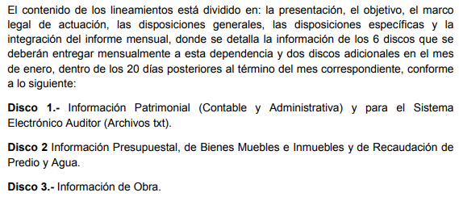
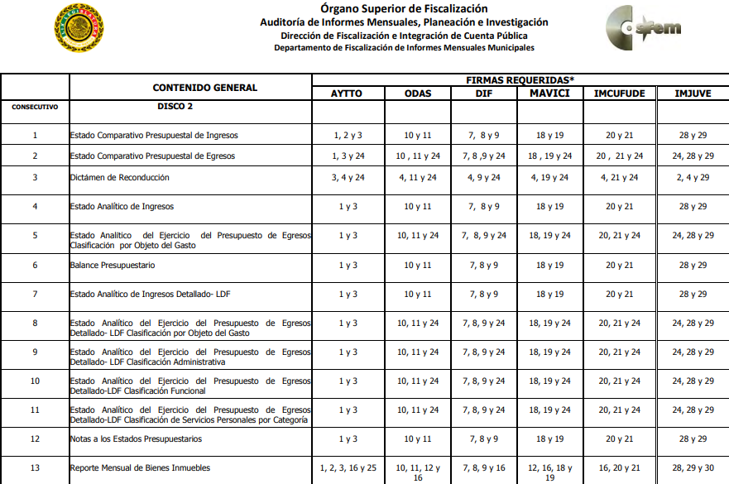
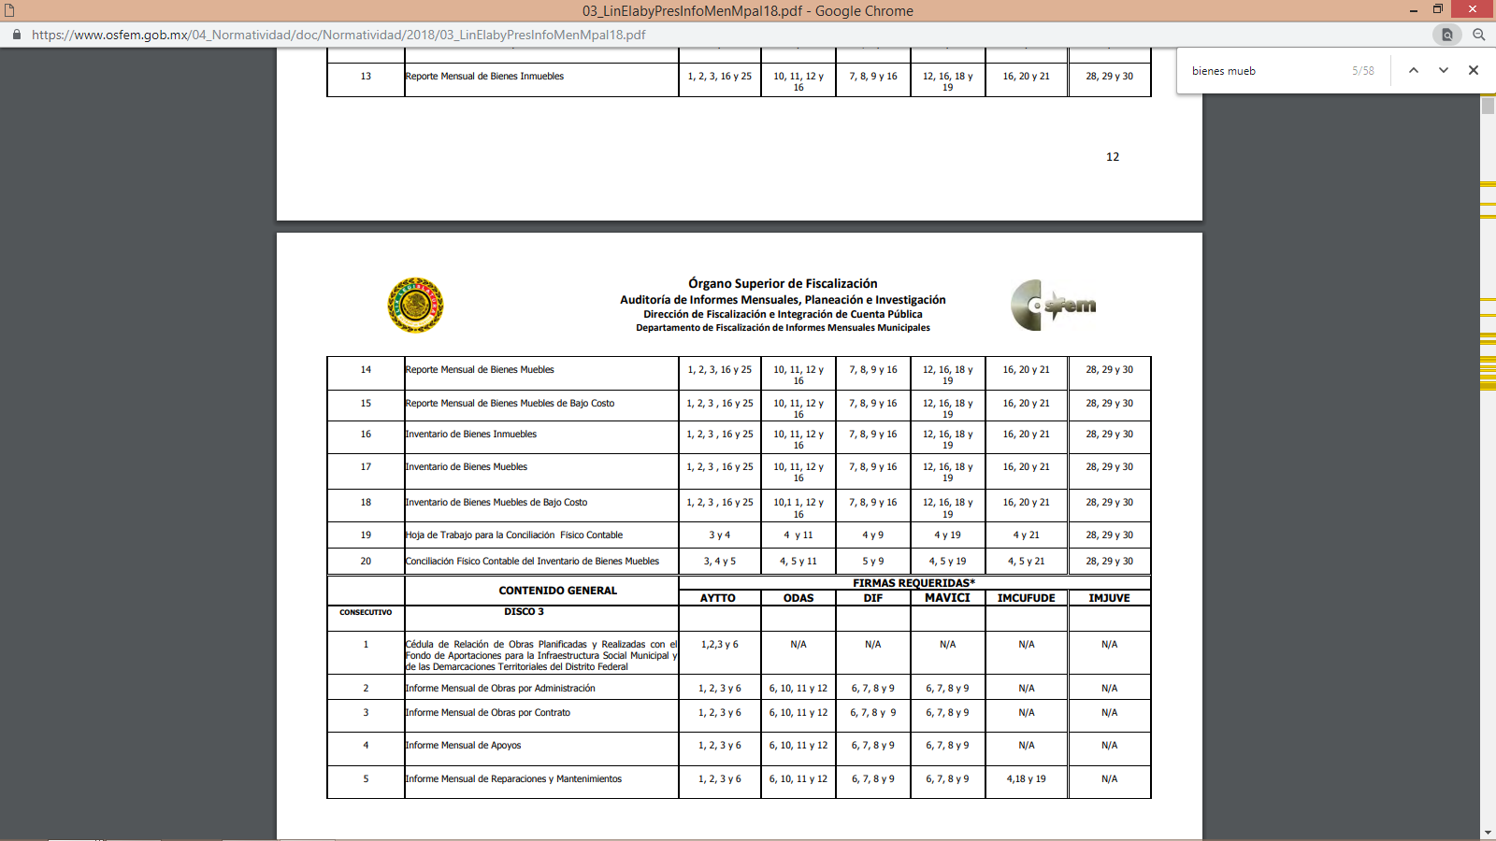
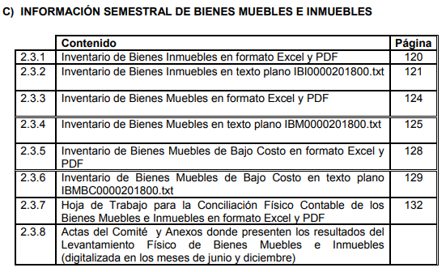
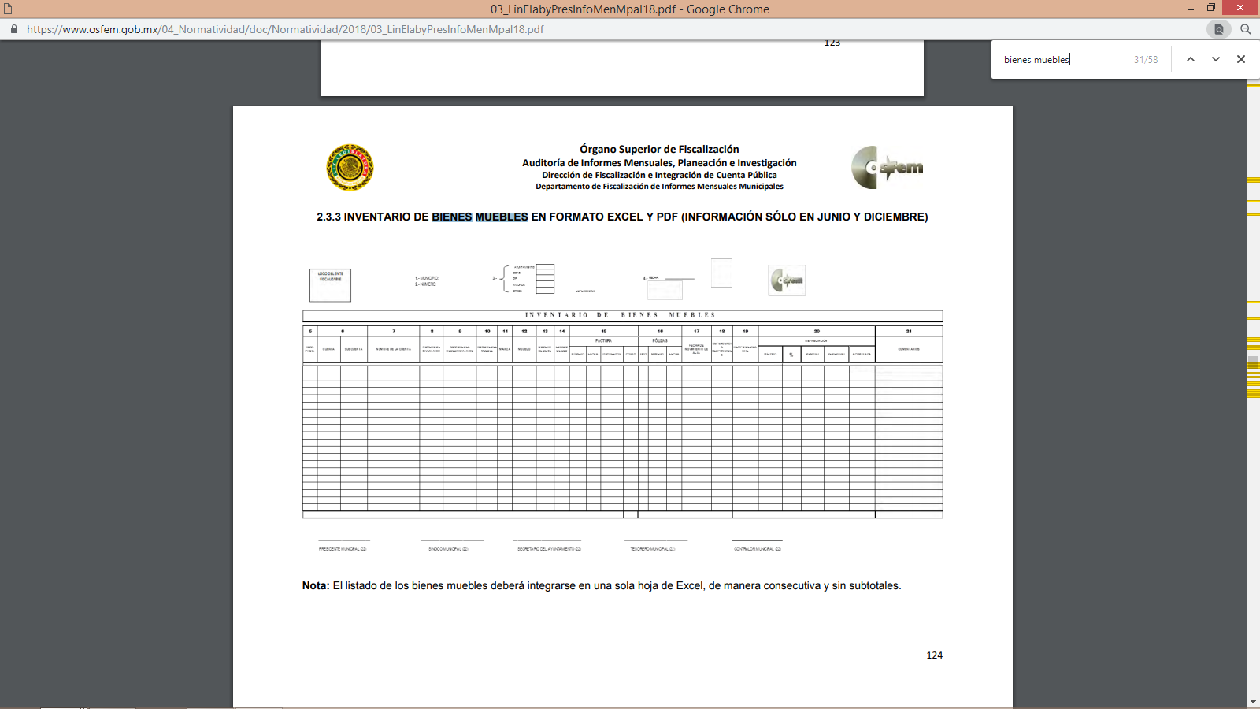
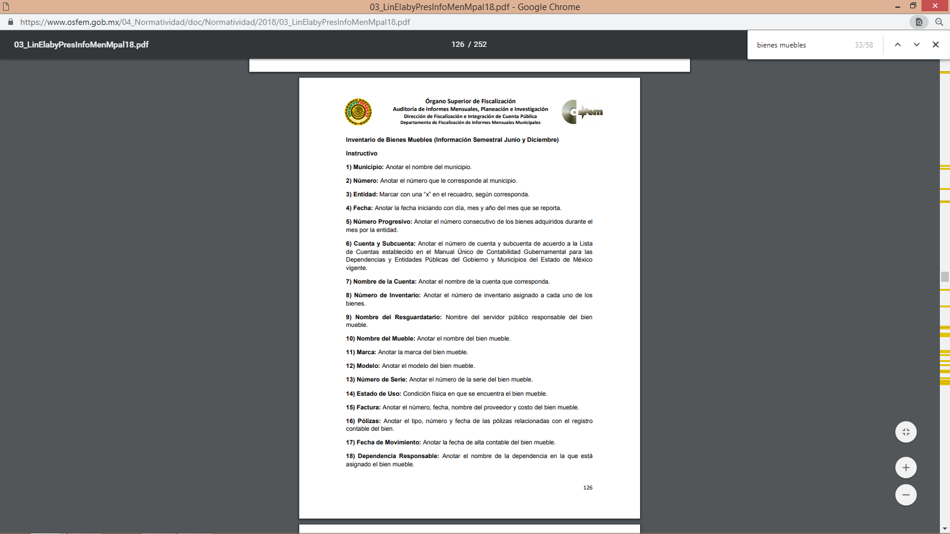
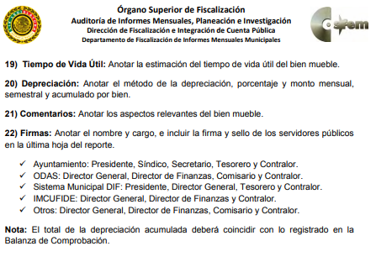
Atento a lo anterior, el sujeto obligado en virtud de colmar con lo solicitado por el peticionario podrá remitir al momento de dar cumplimiento a la presente resolución, los informes semestrales de bienes muebles que son enviados al Órgano Superior de Fiscalización del Estado de México y colmar con lo solicitado.
No siendo óbice señalar que lo relacionado al inventario de bienes muebles en posesión y propiedad, se encuentra consagrado en la Ley de Transparencia y Acceso a la Información Pública del Estado de México y Municipios en su fracción XXXVIII del numeral 92 y que es una obligación de transparencia común, por lo que reviste el carácter de información pública y debería de estar publicada en el portal de Información de Oficio del sujeto obligado.
Artículo 92. Los sujetos obligados deberán poner a disposición del público de manera permanente y actualizada de forma sencilla, precisa y entendible, en los respectivos medios electrónicos, de acuerdo con sus facultades, atribuciones, funciones u objeto social, según corresponda, la información, por lo menos, de los temas, documentos y políticas que a continuación se señalan:
…..
XXXVIII. El inventario de bienes muebles e inmuebles en posesión y propiedad;
……
Consecuentemente, y atendiendo a que los inventarios referidos deben actualizarse de manera semestral y tomando en consideración que la fecha en la que fue presentada la solicitud de información es el día 30 de julio de dos mil dieciocho y de conformidad con el criterio 09-13 del INAI citado con anterioridad, el sujeto obligado deberá de remitir de manera enunciativa mas no limitativa el inventario general de bienes muebles, presentado en el mes de diciembre de 2017 y junio de 2018.
- Inexistencia de la Información
Así pues, en el supuesto de que el sujeto obligado no cuente con la información solicitada por el hoy recurrente, y toda vez que como ya ha quedado establecido que debe remitir al Órgano Superior de Fiscalización del Estado de México de manera semestral el inventario de bienes muebles, para el caso que no cuente con la información solicitada deberá emitir un Acuerdo en el que se declare la Inexistencia de la Información correspondiente, la cual deberá realizarse conforme a lo dispuesto en los numerales 19, 49 fracciones II y XIII, 169 fracción II y 170 de la Ley de Transparencia y Acceso a la Información Pública del Estado de México y Municipios, que establecen la forma en que los Sujetos Obligados deben dar curso a los Acuerdos de Inexistencia; preceptos que se transcriben a continuación:
“Artículo 19. Se presume que la información debe existir si se refiere a las facultades, competencias y funciones que los ordenamientos jurídicos aplicables otorgan a los sujetos obligados.
…
Si el sujeto obligado, en el ejercicio de sus atribuciones, debía generar, poseer o administrar la información, pero ésta no se encuentra, el Comité de transparencia deberá emitir un acuerdo de inexistencia, debidamente fundado y motivado, en el que detalle las razones del por qué no obra en sus archivos.
Artículo 49. Los Comités de Transparencia tendrán las siguientes atribuciones:
…
II. Confirmar, modificar o revocar las determinaciones que en materia de ampliación del plazo de respuesta, clasificación de la información y declaración de inexistencia o de incompetencia realicen los titulares de las áreas de los sujetos obligados;
…
XIII. Dictaminar las declaratorias de inexistencia de la información que les remitan las unidades administrativas y resolver en consecuencia;
…
Artículo 169. Cuando la información no se encuentre en los archivos del sujeto obligado, el Comité de Transparencia:
I. Analizará el caso y tomará las medidas necesarias para localizar la información;
II. Expedirá una resolución que confirme la inexistencia del documento;
III. Ordenará, siempre que sea materialmente posible, que se genere o se reponga la información en caso de que ésta tuviera que existir en la medida que deriva del ejercicio de sus facultades, competencias o funciones, o que previa acreditación de la imposibilidad de su generación, exponga de forma fundada y motivada, las razones por las cuales en el caso particular no ejerció dichas facultades, competencias o funciones, lo cual notificará al solicitante a través de la Unidad de Transparencia; y
IV. Notificará al órgano interno de control o equivalente del sujeto obligado quien, en su caso, deberá iniciar el procedimiento de responsabilidad administrativa que corresponda.
La Unidad de Transparencia deberá notificarlo al solicitante por escrito, en un plazo que no exceda de quince días hábiles contados a partir del día siguiente a la presentación de la solicitud.
Este plazo podrá ampliarse hasta por otros siete días hábiles, siempre que existan razones para ello, debiendo notificarse por escrito al solicitante.
Artículo 170. La resolución del Comité de Transparencia que confirme la inexistencia de la información solicitada contendrá los elementos mínimos que permitan al solicitante tener la certeza de que se utilizó un criterio de búsqueda exhaustivo, además de señalar las circunstancias de tiempo, modo y lugar que generaron la existencia en cuestión y señalará al servidor público responsable de contar con la misma.”
Énfasis añadido….
Correlativo a lo anterior, cobran aplicación los criterios de interpretación en el orden administrativo número 0003-11 y 004-11 emitidos por Acuerdo del Pleno del Instituto de Transparencia y Acceso a la Información Pública del Estado de México y Municipios, que a la letra dicen:
“CRITERIO 003-11.
“INEXISTENCIA, CONCEPTO DE, EN MATERIA DE TRANSPARENCIA. La interpretación sistemática de los artículos 29 y 30, fracción VIII, de la Ley de Transparencia y Acceso a la Información Pública del Estado de México y Municipios, permite concluir que la inexistencia de la información en el derecho de acceso a la información pública conlleva necesariamente a los siguientes supuestos:
a) La existencia previa de la documentación y la falta posterior de la misma en los archivos del Sujeto Obligado, esto es, la información se generó, poseyó o administró —cuestión de hecho— en el marco de las atribuciones conferidas al Sujeto Obligado, pero no la conserva por diversas razones (destrucción física, desaparición física, sustracción ilícita, baja documental, etcétera).
b) En los casos en que por las atribuciones conferidas al Sujeto Obligado éste debió generar, administrar o poseer la información, pero en incumplimiento a la normatividad respectiva no llevó a cabo ninguna de esas acciones.
En ambos casos, el Sujeto Obligado deberá hacer del conocimiento del solicitante las razones que explican la inexistencia, mediante el dictamen debidamente fundado y motivado emitido por el Comité de Información y con las formalidades legales exigidas por la Ley de Transparencia.
CRITERIO 004/2011
INEXISTENCIA. DECLARATORIA DE LA. ALCANCES Y PROCEDIMIENTOS. De la interpretación de los artículos 29 y 30, fracción VIII, de la Ley de Transparencia y Acceso a la Información Pública del Estado de México y Municipios, se concluye que cuando el Titular de la Unidad de Información no localice la documentación solicitada, a pesar de haber sido generada, poseída o administrada por el Sujeto Obligado, turnará la solicitud al Comité de Información el cual es el único competente para conocer y deliberar mediante resolución el dictamen de declaratoria de inexistencia, la cual tiene como propósito que el particular tenga la certeza jurídica de que el Sujeto Obligado realizó una búsqueda exhaustiva y minuciosa de la información en los archivos a cargo. En consecuencia, es deber del Comité de Información instruir una búsqueda exhaustiva a todas y cada una de las áreas que integran orgánica o funcionalmente al Sujeto Obligado, para localizar los documentos que contengan la información materia de una solicitud, así como la de supervisar que esa búsqueda se lleve a cabo en todas y cada una de las áreas mencionadas. Dicha búsqueda exhaustiva implicará que el Comité acuerde las medidas pertinentes para la debida localización de la información requerida dentro de la estructura del Sujeto Obligado y, en general, el de adoptar cualquier otra previsión que considere conducente para tales efectos y velar por la certeza en el derecho de acceso a la información.
Bajo el entendido de que dicha búsqueda exhaustiva permitirá dos determinaciones:
a) Que se localice la documentación que contenga la información solicitada y de ser así la información pueda entregarse al solicitante en la forma en que se encuentra disponible, o
b) Que no se haya encontrado documento alguno que contenga la información requerida, por lo que agotadas las medidas necesarias de búsqueda de la información y de no encontrarla, el Comité de Información deba emitir el dictamen de declaratoria de inexistencia y notificarlo al interesado.
Aunado a lo anterior, en el dictamen de declaratoria de inexistencia el Comité de Información deberá motivar o precisar las razones por las que se buscó la información, las áreas en las que se instruyó la búsqueda, las respuestas otorgadas por los Servidores Públicos Habilitados y en general, todas aquéllas circunstancias que se tomaron en cuenta para llegar a determinar que la información requerida no obra en los archivos a cargo.”
Énfasis añadido….
Lo anterior, atendiendo a que como se aludió anteriormente, existe obligatoriedad por parte del SUJETO OBLIGADO para contar con la información solicitada por EL RECURRENTE, por lo que, al no contar con ella, deberá señalar de manera fundada y motivada, las razones o circunstancias por las que no cuenta con el Inventario de Bienes Muebles, debiendo hacerlo mediante Acuerdo debidamente emitido por el Comité de Transparencia en el que se declare la inexistencia de la información.
- De la Versión Pública
Debido a la naturaleza de la información solicitada y que en la misma obran datos susceptibles de protegerse, en el presente caso se deberá generar la versión pública del documento de aquella información que deba ser clasificada como información reservada, por las consideraciones que se estimen pertinentes.
Por lo tanto, la entrega de la información deberá ser en versión pública en la que se suprima aquella información relacionada con la vida privada de los particulares y de los servidores públicos, de acuerdo con dispuesto en los artículos 3, fracciones IX, XX, XXI y XLV; 91, 122, 132, 137 y 143 fracción I, de la Ley de Transparencia y Acceso a la Información Pública del Estado de México y Municipios.
“Artículo 3. Para los efectos de la presente Ley se entenderá por:
…
XX. Información clasificada: Aquella considerada por la presente Ley como reservada o confidencial;
…
XLV. Versión pública: Documento en el que se elimine, suprime o borra la información clasificada como reservada o confidencial para permitir su acceso.
…
Artículo 91. El acceso a la información pública será restringido excepcionalmente, cuando ésta sea clasificada como reservada o confidencial.
…
Artículo 122. La clasificación es el proceso mediante el cual el sujeto obligado determina que la información en su poder actualiza alguno de los supuestos de reserva o confidencialidad, de conformidad con lo dispuesto en el presente título.
…
Artículo 132. La clasificación de la información se llevará a cabo en el momento en que:
…
II. Se determine mediante resolución de autoridad competente; o
…
Artículo 137. Cuando un mismo medio, impreso o electrónico, contenga información pública y reservada o confidencial, la Unidad de Transparencia para efectos de atender una solicitud de información, deberán elaborar una versión pública en la que se testen las partes o secciones clasificadas, indicando su contenido de manera genérica y fundando y motivando su clasificación.
…”

Los Lineamientos Generales en materia de Clasificación y Desclasificación de la información, así como para la elaboración de versiones públicas, emitidos por el Sistema Nacional de Transparencia, Acceso a la Información Pública y Protección de Datos Personales, establecen lo siguiente:
“Cuarto. Para clasificar la información como reservada o confidencial, de manera total o parcial, el titular del área del sujeto obligado deberá atender lo dispuesto por el Título Sexto de la Ley General, en relación con las disposiciones contenidas en los presentes lineamientos, así como en aquellas disposiciones legales aplicables a la materia en el ámbito de sus respectivas competencias, en tanto estas últimas no contravengan lo dispuesto en la Ley General.
Los sujetos obligados deberán aplicar, de manera estricta, las excepciones al derecho de acceso a la información y sólo podrán invocarlas cuando acrediten su procedencia.
…
Quinto. La carga de la prueba para justificar toda negativa de acceso a la información, por actualizarse cualquiera de los supuestos de clasificación previstos en la Ley General, la Ley Federal y leyes estatales, corresponderá a los sujetos obligados, por lo que deberán fundar y motivar debidamente la clasificación de la información ante una solicitud de acceso o al momento en que generen versiones públicas para dar cumplimiento a las obligaciones de transparencia, observando lo dispuesto en la Ley General y las demás disposiciones aplicables en la materia.
Octavo. Para fundar la clasificación de la información se debe señalar el artículo, fracción, inciso, párrafo o numeral de la ley o tratado internacional suscrito por el Estado mexicano que expresamente le otorga el carácter de reservada o confidencial.
Para motivar la clasificación se deberán señalar las razones o circunstancias especiales que lo llevaron a concluir que el caso particular se ajusta al supuesto previsto por la norma legal invocada como fundamento.
…
De los lineamientos antes transcritos se advierte claramente que específicamente en el numeral OCTAVO, se establece que para fundar la clasificación de la información se debe señalar el artículo, fracción, inciso, párrafo o numeral de la ley o tratado internacional suscrito por el Estado mexicano que expresamente le otorga el carácter de reservada o confidencial.
Así, los Acuerdos de Clasificación emitidos por los Comités de Transparencia de los Sujetos Obligados deben cumplir los ordenamientos anteriormente citados para generar certeza jurídica a los particulares, y por ende, que se cumpla con la debida fundamentación y motivación.
En esa tesitura, al hablar de fundamentación y motivación es necesario destacar que el primer concepto se vincula con la cita del precepto legal aplicable al caso en concreto y la motivación tiene como fin que el solicitante conozca a detalle y de manera completa todas y cada una de las circunstancias y condiciones que determinaron la clasificación como reservada de la información, de tal manera que sea evidente y muy claro para el particular cuestionar y controvertir el mérito de la decisión permitiéndole una real y auténtica defensa.
Sirven de sustento, a lo anterior las tesis jurisprudenciales números I.4º.A. J/43 y VI. 2º. J/43, publicadas en el Semanario Judicial de la Federación y su Gaceta, con el número de registro 175,082 y 203,143, respectivamente, cuyo texto y sentido literal es el siguiente:
“FUNDAMENTACIÓN Y MOTIVACIÓN. EL ASPECTO FORMAL DE LA GARANTÍA Y SU FINALIDAD SE TRADUCEN EN EXPLICAR, JUSTIFICAR, POSIBILITAR LA DEFENSA Y COMUNICAR LA DECISIÓN. El contenido formal de la garantía de legalidad prevista en el artículo 16 constitucional relativa a la fundamentación y motivación tiene como propósito primordial y ratio que el justiciable conozca el "para qué" de la conducta de la autoridad, lo que se traduce en darle a conocer en detalle y de manera completa la esencia de todas las circunstancias y condiciones que determinaron el acto de voluntad, de manera que sea evidente y muy claro para el afectado poder cuestionar y controvertir el mérito de la decisión, permitiéndole una real y auténtica defensa. Por tanto, no basta que el acto de autoridad apenas observe una motivación pro forma pero de una manera incongruente, insuficiente o imprecisa, que impida la finalidad del conocimiento, comprobación y defensa pertinente, ni es válido exigirle una amplitud o abundancia superflua, pues es suficiente la expresión de lo estrictamente necesario para explicar, justificar y posibilitar la defensa, así como para comunicar la decisión a efecto de que se considere debidamente fundado y motivado, exponiendo los hechos relevantes para decidir, citando la norma habilitante y un argumento mínimo pero suficiente para acreditar el razonamiento del que se deduzca la relación de pertenencia lógica de los hechos al derecho invocado, que es la subsunción.”
“FUNDAMENTACION Y MOTIVACION. La debida fundamentación y motivación legal, deben entenderse, por lo primero, la cita del precepto legal aplicable al caso, y por lo segundo, las razones, motivos o circunstancias especiales que llevaron a la autoridad a concluir que el caso particular encuadra en el supuesto previsto por la norma legal invocada como fundamento.”
Entonces, el Sujeto Obligado debe seguir el procedimiento legal establecido para su clasificación, es decir, es necesario que el Comité de Transparencia emita un Acuerdo de Clasificación que cumpla con las formalidades previstas en los artículos 137, 140, 143 y 149 de la Ley de Transparencia y Acceso a la Información Pública del Estado de México y Municipios.

En consecuencia y en mérito de lo expuesto en líneas anteriores, resultan fundadas las razones o motivos de inconformidad que arguye El Recurrente en su medio de impugnación que fue materia de estudio, por ello con fundamento en la primera hipótesis de la fracción III del artículo 186, de la Ley de Transparencia y Acceso a la Información Pública del Estado de México y Municipios, se Revoca la respuesta del sujeto obligado a la solicitud de información con número de folio 00012/DIFCUAUTIZ/IP/2018, que ha sido materia del presente fallo.
Por lo antes expuesto y fundado es de resolverse y,

SE RESUELVE

PRIMERO. Se Revoca la respuesta del sujeto obligado por resultar fundadas las razones o motivos de inconformidad hechas valer por el recurrente, en términos del Considerando Cuarto de la presente resolución.

SEGUNDO. Se Ordena al sujeto obligado atienda la solicitud de información 00012/DIFCUAUTIZ/IP/2018, en términos del Considerando Cuarto y haga entrega Vía Saimex en versión pública, del documento o documentos en donde conste lo siguiente:

- El ultimo inventario de bienes muebles generado por el sujeto obligado actualizado a la fecha de presentación de la solicitud de información.

Para el caso de lo solicitado, se deberá emitir y adjuntar el acuerdo de clasificación en términos de los artículos 49 fracción VIII y 132 fracción II de la Ley de Transparencia y Acceso a la Información Pública del Estado de México y Municipios, en el que funde y motive las razones sobre los datos que se supriman o eliminen dentro del soporte documental respectivo objeto de las versiones públicas que se formulen y se ponga a disposición de la Recurrente.

Para el caso de no contar con la información solicitada sujeto obligado deberá remitir su Acuerdo en el cual el Comité de Transparencia declare la inexistencia de la información de manera fundada y motivada.

TERCERO. Notifíquese al Titular de la Unidad de Transparencia del SUJETO OBLIGADO, para que conforme al artículo 186 último párrafo, 189 segundo párrafo y 194 de la Ley de Transparencia y Acceso a la Información Pública del Estado de México y Municipios; dé cumplimiento a lo ordenado dentro del plazo de diez días hábiles, debiendo informar a este Instituto en un plazo de tres días hábiles siguientes sobre el cumplimiento dado a la presente resolución.

CUARTO. Notifíquese a la recurrente la presente resolución e informe justificado.

QUINTO. Hágase del conocimiento a la recurrente que de conformidad con lo establecido en el artículo 196 de la Ley de Transparencia y Acceso a la Información Pública del Estado de México y Municipios podrá promover el Juicio de Amparo en los términos de las leyes aplicables.
ASÍ LO RESUELVE, POR UNANIMIDAD DE VOTOS EL PLENO DEL INSTITUTO DE TRANSPARENCIA, ACCESO A LA INFORMACIÓN PÚBLICA Y PROTECCIÓN DE DATOS PERSONALES DEL ESTADO DE MÉXICO Y MUNICIPIOS, CONFORMADO POR LOS COMISIONADOS ZULEMA MARTÍNEZ SÁNCHEZ, EVA ABAID YAPUR, JOSÉ GUADALUPE LUNA HERNÁNDEZ, JAVIER MARTÍNEZ CRUZ Y LUIS GUSTAVO PARRA NORIEGA, EN LA CUADRAGÉSIMA SESIÓN ORDINARIA CELEBRADA EL TREINTA Y UNO DE OCTUBRE DE DOS MIL DIECIOCHO, ANTE EL SECRETARIO TÉCNICO DEL PLENO, ALEXIS TAPIA RAMÍREZ.--------------------------------------------------------------------------------------------------------------------------------------------------------------------------------------------------------------------------------------------------------------------------------------------------------------------------------------------------------------------------------------------------------------------------------------------------------------------------------------------------------------------------------------------------------------------------------------------------------------------------------------------------------------------------------------------------------------------------------------------------------------------------------------------------------------------------------------------------------------------------------------------------------------------------------------------------------------------------------------------------------------------------------------------------------------------------------------------------------------------------------------------------------------------------------------------------------------------------------------------------------------------------------------------------------------------------------------------------------------------------------------------------------------------------------------------------------------------------------------------------------------

Zulema Martínez Sánchez
Comisionada Presidenta
(Rúbrica).

José Guadalupe Luna Hernández
Comisionado
(Rúbrica).

Eva Abaid Yapur
Comisionada
(Rúbrica).

Luis Gustavo Parra Noriega
Comisionado
(Rúbrica).

Javier Martínez Cruz
Comisionado
(Rúbrica).

Alexis Tapia Ramírez
Secretario Técnico del Pleno
(Rúbrica).

Esta hoja corresponde a la resolución de fecha treinta y uno de octubre de dos mil dieciocho, emitida en el recurso de revisión 03180/INFOEM/IP/RR/2018.
ZMS/OSAM/MAEM

IMPROCEDENCIA Y SOBRESEIMIENTO EN EL JUICIO DE AMPARO. LAS CAUSAS PREVISTAS EN LOS ARTÍCULOS 73 Y 74 DE LA LEY DE LA MATERIA, RESPECTIVAMENTE, NO SON INCOMPATIBLES CON EL ARTÍCULO 25.1 DE LA CONVENCIÓN AMERICANA SOBRE DERECHOS HUMANOS. Del examen de compatibilidad de los artículos 73 y 74 de la Ley de Amparo con el artículo 25.1 de la Convención Americana sobre Derechos Humanos no se advierte que el derecho interno desatienda los estándares que pretenden proteger los derechos humanos en dicho tratado, por regular causas de improcedencia y sobreseimiento que impiden abordar el estudio de fondo del asunto en el juicio de amparo, en virtud de que el propósito de condicionar el acceso a los tribunales para evitar un sobrecargo de casos sin mérito, es en sí legítimo, por lo que esa compatibilidad, en cuanto a los requisitos para la admisibilidad de los recursos dependerá, en principio, de los siguientes criterios: no pueden ser irracionales ni de tal naturaleza que despojen al derecho de su esencia, ni discriminatorios y, en el caso, la razonabilidad de esas causas se justifica por la viabilidad de que una eventual sentencia concesoria tenga un ámbito de protección concreto y no entre en conflicto con el orden jurídico, no son de tal naturaleza que despojen al derecho de su esencia ni tampoco son discriminatorias, pues no existe alguna condicionante para su aplicabilidad, en función de cuestiones personales o particulares del quejoso. Por tanto, las indicadas causas de improcedencia y sobreseimiento no son incompatibles con el citado precepto 25.1, pues no impiden decidir sencilla, rápida y efectivamente sobre los derechos fundamentales reclamados como violados dentro del juicio de garantías.

